No habrá reubicaciones por hidroeléctrica: Segego
Enviado por jgomez el 26 Feb 2012 - 22:29.
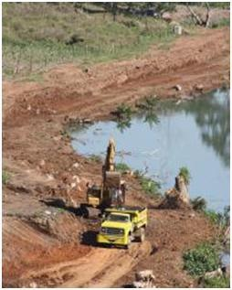
Tuxtepec, Oax.- La Comisión Nacional del Agua (CNA), tenía dos tareas fundamentales en la Presa Cerro de Oro, la primera hacer un estudio detallado de las condiciones en que se encuentran las máquinas, el equipo y las cortinas que la mantienen en funcionamiento, en base a este estudio se determinará cuáles pudieran estar obsoletos y cuáles aun tiene un largo tiempo de vida, este estudio ya se ha realizado, sin embargo, el diagnóstico se encuentra en la Secretaria General de Gobierno (SEGEGO).
Expresó Rodrigo Velázquez Representante de la SEGEGO en la región que el segundo compromiso que se planteó con CNA es la limpieza de la maleza a las cortinas de la presa, en donde para activar la economía de la zona se emplearán a comuneros aledaños a la presa, esta acción se comenzará a partir del mes entrante, esto “para dar certidumbre a las comunidades de la seguridad del proyecto”, posterior a los trabajos que CNA se replanteará la propuesta de la planta de la hidroeléctrica.
Dicha planta ha entrado en conflicto desde su planteamiento de construcción, sin embargo, asegura el Representante de SEGEGO, se hicieron los estudios pertinentes y no es necesaria la reubicación de las comunidades “no habrá reubicación, no hay riesgo, ni en Los Reyes que es la comunidad más cercana” reiteró, también desmintió los señalamientos de pagos hacia algunas familias por sus tierras para que estas pudieran emigrar, dijo “no, eso de ninguna manera”.
En tanto la población de los Reyes ha solicitado al gobierno del estado se dé el saneamiento del camino que viene de los reyes al kilometro siete, para que se haga la repavimentación y no sólo mejore las vías de comunicación, sino, dé pie a mayores afluencias turísticas y activen la economía de los pueblos vecinos a la presa, indicó que aun no es un hecho está petición sin embargo se está realizando el estudio para la viabilidad del proyecto.

